一．问题描述

给定图片，找到与该图片内容最相近的几幅图片，测试的数据集取自于“燕

园春花”数据集。

二．问题分析

该问题类似于花卉图片检索问题。花卉等图像的视觉特性在检索中比较重要。而视觉特征主要包括颜色、纹理、形状等信息。因此在编程实现的时候考虑的主要是这几方面的特征。

## 三．背景知识

1.颜色特征：

（1）颜色直方图

颜色直方图是在许多图像检索系统中被广泛采用的颜色特征。它所描述的是不同色彩在整幅图像中所占的比例，而并不关心每种色彩所处的空间位置，即无法描述图像中的对象或物体。颜色直方图特别适于描述那些难以进行自动分割的图像。

当然，颜色直方图可以是基于不同的颜色空间和坐标系。最常用的颜色空间是RGB颜色空间，原因在于大部分的数字图像都是用这种颜色空间表达的。然而，RGB空间结构并不符合人们对颜色相似性的主观判断。因此，有人提出了基于HSV空间、Luv空间和Lab空间的颜色直方图，因为它们更接近于人们对颜色的主观认识。其中HSV空间是直方图最常用的颜色空间。它的三个分量分别代表色彩（Hue）、饱和度（Saturation）和值（Value）。

计算颜色直方图需要将颜色空间划分成若干个小的颜色区间，每个小区间成为直方图的一个bin。这个过程称为颜色量化（color quantization）。然后，通过计算颜色落在每个小区间内的像素数量可以得到颜色直方图。颜色量化有许多方法，例如向量量化、聚类方法或者神经网络方法。最为常用的做法是将颜色空间的各个分量（维度）均匀地进行划分。相比之下，聚类算法则会考虑到图像颜色特征在整个空间中的分布情况，从而避免出现某些bin中的像素数量非常稀疏的情况，使量化更为有效。另外，如果图像是RGB格式而直方图是HSV空间中的，我们可以预先建立从量化的RGB空间到量化的HSV空间之间的查找表（look-up table），从而加快直方图的计算过程。

上述的颜色量化方法会产生一定的问题。设想两幅图像的颜色直方图几乎相同，只是互相错开了一个bin，这时如果我们采用L1距离或者欧拉距离计算两者的相似度，会得到很小的相似度值。为了克服这个缺陷，需要考虑到相似但不相同的颜色之间的相似度。一种方法是采用二次式距离。另一种方法是对颜色直方图事先进行平滑过滤，即每个bin中的像素对于相邻的几个bin也有贡献。这样，相似但不相同颜色之间的相似度对直方图的相似度也有所贡献。

（2）颜色矩

另一种非常简单而有效的颜色特征使由Stricker 和Orengo所提出的颜色矩（color moments） 。这种方法的数学基础在于图像中任何的颜色分布均可以用它的矩来表示。此外，由于颜色分布信息主要集中在低阶矩中，因此仅采用颜色的一阶矩（mean）、二阶矩（variance）和三阶矩（skewness）就足以表达图像的颜色分布。

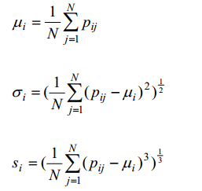

其中 *pij* 是图像中第 *j* 个像素的第 *i* 个颜色分量。因此图像的颜色矩一共只需要9个分量（3个颜色分量，每个分量上3个低阶矩），与其他的颜色特征相比是非常简洁的。在实际应用中为避免低次矩较弱的分辨能力，颜色矩常和其它特征结合使用，而且一般在使用其它特征前起到过滤缩小范围的作用。

（3）颜色相关图

颜色相关图（color correlogram）是图像颜色分布的另一种表达方式。这种特征不但刻画了某一种颜色的像素数量占整个图像的比例，还反映了不同颜色对之间的空间相关性。实验表明，颜色相关图比颜色直方图和颜色聚合向量具有更高的检索效率，特别是查询空间关系一致的图像。

假设 I 表示整张图像的全部像素，Ic(i) 则表示颜色为 c(i)的所有像

素。颜色相关图可以表达为：

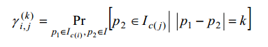

其中 *i, j* {*1, 2, …, N*}，*k* {*1, 2, …, d*}，| *p1 – p2* | 表示像素 *p1* 和 *p2* 之间的距离。颜色相关图可以看作是一张用颜色对*<i, j>*索引的表，其中*<i, j>*的第 *k* 个分量表示颜色为 *c(i)*的像素和颜色为 *c(j)*的像 素之间的距离小于 *k* 的概率。如果考虑到任何颜色之间的相关性，颜色相关图会变得非常复杂和庞大(空间复杂度为O(N2d))。一种简化的变种是颜色自动相关图（color auto-correlogram），它仅仅考察具有相同颜色的像素间的空间关系，因此空间复杂度降到O(Nd)。

2.纹理特征：

小波变换：也是一种常用的纹理分析和分类方法。小波变换指的是将信号分解为一系列的基本函数x)。这些基本函数都是通过对母函数(x)的变形得到，如下所示：



其中 m 和 n 是整数。这样，信号 f (x) 可以被表达为

C:\Users\tom\Desktop\20141127182524.png

二维小波变换的计算需要进行递归地过滤和采样。在每个层次上，二维的信号被分解为四个子

波段，根据频率特征分别称为 LL、LH、HL 和 HH。有两种类型的小波变换可以用于纹理分析，其中是金字塔结构的小波变换（pyramid-structured wavelet transform 或 PWT和树桩结构的小波变（tree-structured wavelet transform 或 TWT）。PWT递归地分解 LL波段。但是对于那些主要信息包含在中频段范围内的纹理特征，仅仅分解低频的 LL 波段是不够的。因此，TWT 被提出来克服上述的问题。TWT 区别于 PWT 的主要之处在于它除了递归分解 LL 波段之外，还会分解其它的 LH、HL 和 HH 等波段。

小波变换表示的纹理特征可以用每个波段的每个分解层次上能量分布的均值和标准方差。

## 四．算法流程

1. 特征提取

HSV空间颜色直方图提取hsvHist = hsvHistogram(image)

颜色矩提取color_moments = colorMoments(image)

颜色相关图提取autoCorrelogram = colorAutoCorrelogram(image)

小波变换wavelet_moments = waveletTransform(image);

最后将这些特征向量归一化组成一个新的特征向量。对于数据集的每一张图片进行特征提取，然后将特征向量保存下来。

1. 提取查询图片的特征向量，然后利用kNN算法提取与该特征向量最接近的k个向量。这样相当于找出与之相邻的k张图片。

## 五．实验结果

1. 只用HSV特征得到的查询结果

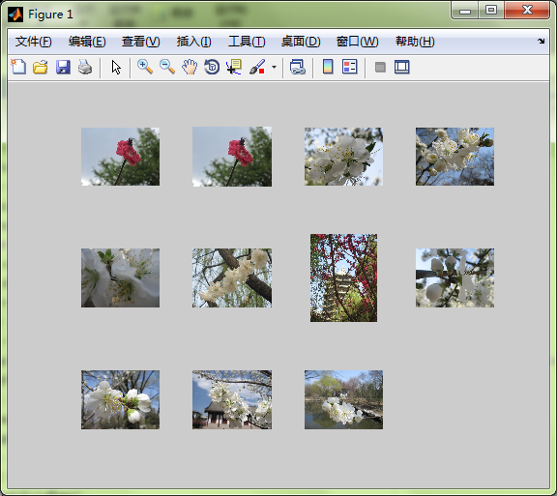

左上角的是查询图片，剩下的是查找得到的与之相似的图片集合。可以看到这种方法在颜色形状特征差异很大的情况下效果不错。

1. 只用颜色相关图提取得到的效果

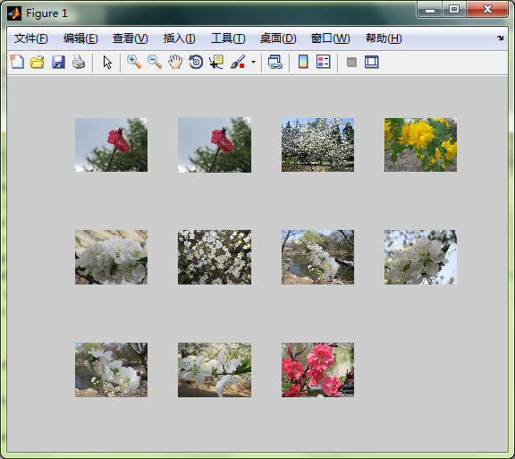

可以看到搜索得到的结果中有2张是不正确的。

1. 只用颜色矩特征得到的搜索结果

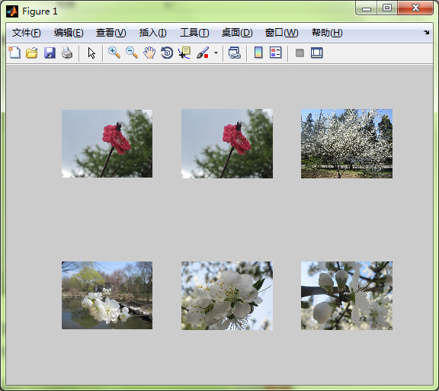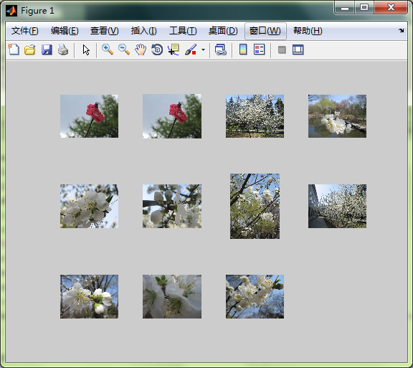

这种方法得到的搜索结果也比较好，可以看到得到的结果形状差异更大

1. 用小波变换特征得到的搜索结果

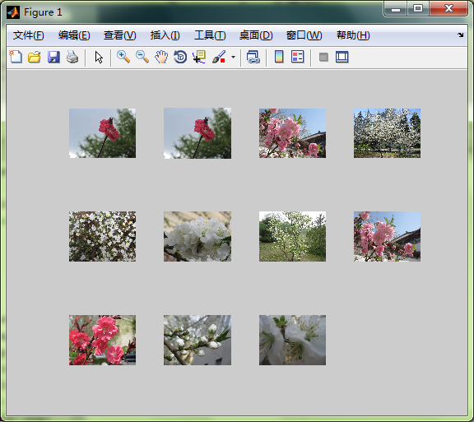

其中有两张图片寻找错误。

1. 归一化联合搜索得到的结果：

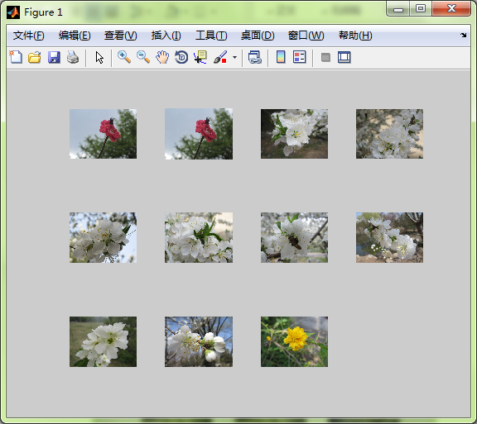

其中两张图片寻找错误。可以看到这种方法最后的结果形状比较相近。